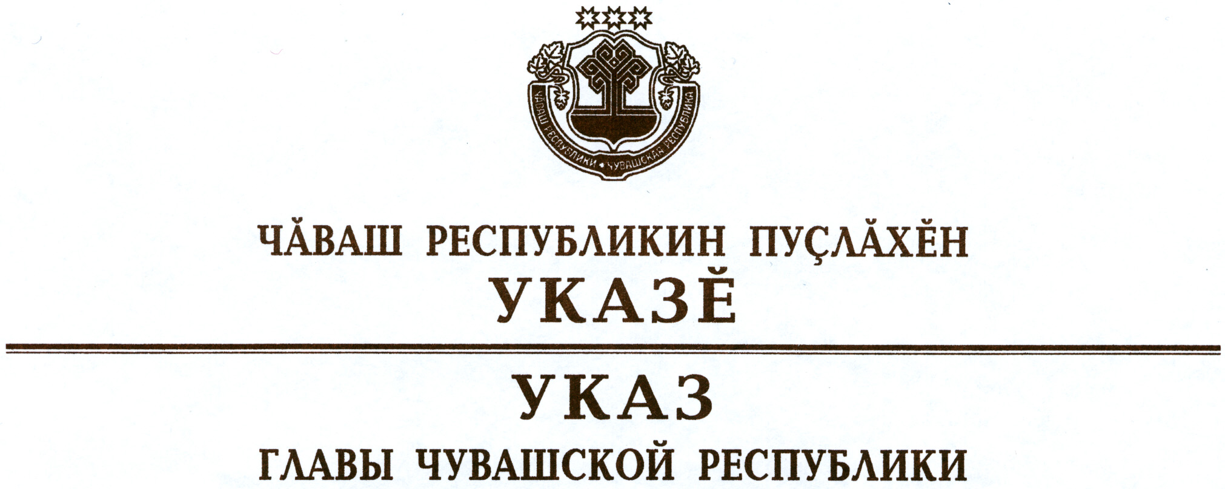

О мерах по обеспечению повышения заработной платы
в Чувашской Республике

В целях обеспечения дальнейшего повышения заработной платы работников в Чувашской Республике п о с т а н о в л я ю:
1. Рекомендовать работодателям, осуществляющим свою деятельность на территории Чувашской Республики:
обеспечивать увеличение объемов производства за счет повышения производительности труда, создания и модернизации высокопроизводительных рабочих мест, внедрения современных ресурсосберегающих и инновационных технологий;
включать в коллективные договоры, соглашения и локальные нормативные акты положения о порядке индексации заработной платы в связи с ростом потребительских цен на товары и услуги, об исключении необоснованных начислений и выплаты заработной платы ниже величины прожиточного минимума для трудоспособного населения, установленной в Чувашской Республике.
2. Кабинету Министров Чувашской Республики:
разработать и утвердить план мероприятий по реализации настоящего Указа;
обеспечить ежеквартальное проведение мониторинга уровня соотношения среднемесячной заработной платы руководителей, заместителей руководителей, главных бухгалтеров государственных учреждений Чувашской Республики и государственных унитарных предприятий Чувашской Республики, формируемой за счет всех источников финансового обеспечения и рассчитываемой за календарный год, и среднемесячной заработной платы работников этих учреждений и предприятий (без учета заработной платы руководителя, заместителей руководителя, главного бухгалтера);
при предоставлении мер государственной поддержки организациям и индивидуальным предпринимателям, осуществляющим свою деятельность на территории Чувашской Республики, учитывать положения пункта 1 настоящего Указа;
организовать работу «горячей линии» для обращения работников о неправомерных действиях или бездействии работодателей, осуществляющих свою деятельность на территории Чувашской Республики, и фактах начисления и выплаты заработной платы с нарушением трудового законодательства;
обеспечить повышение заработной платы работников бюджетного сектора экономики в соответствии с мероприятиями по поэтапному совершенствованию системы оплаты труда в государственных (муниципальных) учреждениях.
3. Министерству труда и социальной защиты Чувашской Республики совместно с органами исполнительной власти Чувашской Республики, Государственной инспекцией труда в Чувашской Республике, Министерством внутренних дел по Чувашской Республике, Управлением Федеральной налоговой службы по Чувашской Республике, Государственным учреждением – Отделением Пенсионного фонда Российской Федерации по Чувашской Республике – Чувашии принимать меры по выявлению фактов выплаты «серой» заработной платы работодателями, осуществляющими свою деятельность на территории Чувашской Республики.
4. Рекомендовать Управлению Федеральной налоговой службы по Чувашской Республике осуществлять контроль за правильностью исчисления, полнотой и своевременностью уплаты налога на доходы физических лиц и страховых взносов в бюджеты бюджетной системы Российской Федерации.
5. Рекомендовать органам местного самоуправления:
обеспечить реализацию мер, направленных на повышение заработной платы, снижение неформальной занятости и легализацию трудовых отношений;
принять участие в реализации планов мероприятий («дорожных карт»), предусматривающих изменения в отраслях социальной сферы, направленные на повышение эффективности образования и науки, культуры, здравоохранения и социального обслуживания населения, а также поэтапное повышение оплаты труда отдельных категорий работников бюджетного сектора экономики.
6. Настоящий Указ вступает в силу со дня его официального опубликования.

Глава
Чувашской Республики М.Игнатьев

г. Чебоксары
20 декабря 2017 года
№ 136

